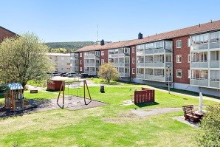 Styrelsen informerar och summerar om verksamhetsåret 2023
Styrelsen vill börja med att tacka alla medlemmar för att vi tillsammans löste dräneringsprojektet väldigt bra, det blev lite dyrare än planerat då vi haft problem med berg och bakfall vilket resulterade i en avgiftshöjning 1/7 med 3% som var oundvikligt för att komma i mål.
Vill även kika lite i backspegeln på allt som vi utfört från 2016 efter vår energikartläggning.
Vi har bytt ventilationsaggregat, undercentral, kulvert, radiatorventiler samt injustering samt
isolerat vindarna.
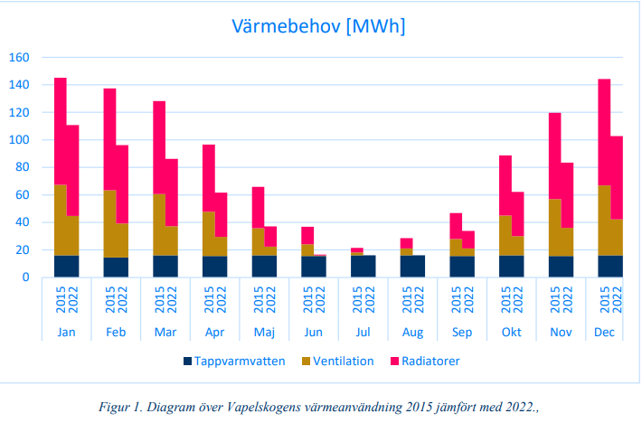
Det årliga värmebehovet har minskat från 1 060 000 kWh till 720 kWh vilket är en minskning med 340 000 kWh per år.
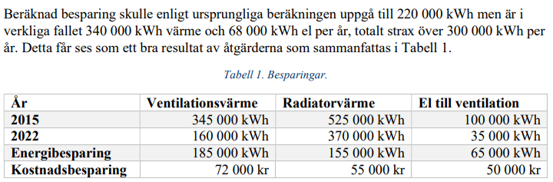
En annan energiåtgärd är att byta ut de gamla torkskåpen som skickade ut värmen på gården vid användning till de nya effektivare skåpen som värmer upp rummet och kallraset är borta.
Ny parkeringspolicy från 1 januari 2024.
- två förhyrda platser per bostadsrätt med följande alternativ:
* ett garage och en motorvärmarplats
* två motorvärmarplatser
* förhyrd parkeringsplats utan elstolpe för diesel/bensinvärmare
* en p-plats för övernattningsrum finns etablerat 11-parkeringen.
* två p-platser för hemtjänst, 11-parkering och 15-parkering.
* Gästparkeringar nyttjas från 1/1 av Drakstadens parkering med 3 kr/h via Parkster
Upp till 24 h sammanhängande parkering är tillåtet.
* Månadskort för 100 kr kommer att finnas att köpa via Parkster för dig som väljer att inte ha en förhyrd p-plats. (månadskortet är digitalt med ditt registreringsnummer)
70% av intäkterna går direkt tillbaka till föreningen.
Kontakta HSB 010 303 23 00 om du önskar att hyra ett garage eller en förhyrd plats.
Inga nya parkeringskort kommer att delas ut
…………………………………………………………………………………………………………………………………………………..
En enkät är utskickad om tvättvanor och styrelsen har ett uppdrag från stämman 2013 att hitta en lämplig plats för bastu och relax. Kom ihåg att lämna in din blankett senast 30 november i föreningens brevlåda Harmonigatan 11 B
……………………………………………………………………………………………………………………………………………………..
Justering av månadsavgift för 2024
Vi har en hög inflation i Sverige och en svag krona vilket avspeglar sig vid vårt budgetarbete:
Dessa kostnadsökningar har vi att förhålla oss till:
- Vatten 28%
- Elnät 5%
- Försäkringar 20%
- Fjärrvärme 7%
- Räntekostnader 5% (lån som konverteras om 2024)
- Bredband 3%
Avgiften för 2024 höjs med 4,5% med anledning av det ovan nämnda kostnadsökningarna
………………………………………………………………………………………………………………………………………………..
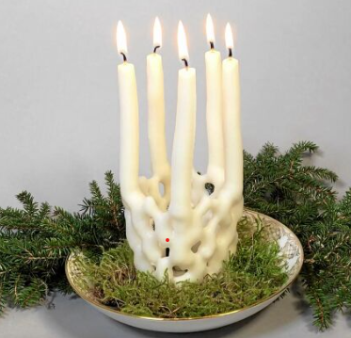 Adventsgröt, skinkmacka & glögg serveras i samlingslokalen 11 E
den 10 december kl 11-13
……………………………………………………………………………………………………………………………………………….

